Как уберечь подростка от игромании, компьютерной и интернет зависимости.
- Проводите больше времени со своими детьми. Играйте с ним в настольные, подвижные игры. Демонстрируйте ребенку привлекательность и разнообразие реального мира.
- Будьте последовательны при предъявлении своих требований.
- Аргументируйте запреты.
- Выражайте эмоциональную поддержку подростку.
- Уважайте право выбора подростка, в том числе и право на ошибки.
- Не затрагивайте в разговоре личность своего ребенка.

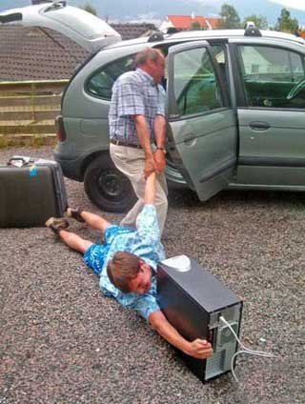

Необходимо знать!
- Игромания - это не привычка и не безобидное времяпрепровождение.
- Игромания - это болезненная зависимость с непреодолимой тягой к азартным играм.
- Самостоятельно справиться с этой бедой невозможно.

Вырваться из иллюзорного мира игромании возможно только при помощи специалистов: психиатров-наркологов, психотерапевтов, психологов.

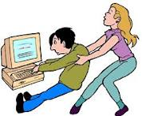

Буклет составлен
педагогами ГУО «Шумилинский районный социально-педагогический центр»

г.п. Шумилино, ул. Ленинская, д. 22
тел: 4-57-48

spc-shum.schools.by

ИГРОМАНИЯ
памятка
для родителей и педагогов

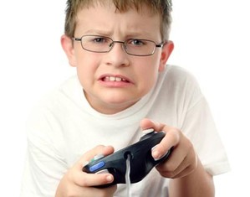

2017 год

Игромания, лудомания («ludus» - игра), гемблинг («to gamble» - играть в азартные игры) - психоэмоциональное заболевание, которое характеризуется патологичной тягой к различным игровым развлечениям.
Подросток и игромания.
В подростковом возрасте продолжается развитие личностных структур, эмоционально-
волевой, мотивационно-потребностной сфер. Этот возраст можно назвать переходом из детства во взрослую самостоятельную жизнь.
Но этот период характеризуется эмоциональной неустойчивостью, резкими колебаниями настроения, гормональной перестройкой организма. Бурные эмоциональные вспышки нередко сменяются подчеркнутым внешним спокойствием, ироническим отношением к окружающим, попиранием авторитетов.
Что может являться причинами игромании?
1. Чувство одиночества, которое заставляет человека впервые прибегнуть к игре, а полученные впечатления и ощущения в процессе игры заставляют вернуться к ней в очередной раз.
2. Чувство неудовлетворенности. Это чувство заставляет человека проявлять себя в игре. Являясь недостаточно реализованным в реальной жизни, недовольным собой, человек пытается выразиться в игре, где гораздо легче стать победителем, чем в реальной жизни. И чем успешнее его результаты в игре, тем больше ему хочется вернуться к ней вновь и вновь.
3. Чувство легкой наживы. Это касается в первую очередь азартных игр, таких, как игровые автоматы, игры в казино и прочие. Получив один раз выигрыш, и ощутив приток адреналина от обладания столь легко доставшимися деньгами,
человек пытается повторить свой успех в игре, который зачастую не удается.
4. Легкая податливость разного рода зависимостям. Игромания (игровая зависимость) является риском для людей, имеющих любые другие зависимости, например, наркотики, алкоголь.

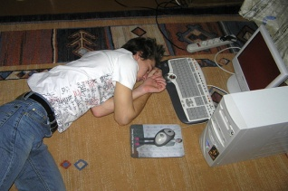
. Подросток охотно заменяет реальный мир на иллюзорный, если настоящая действительность не отвечает его представлениям и ожиданиям.
В иллюзорном мире все проще: ты успешен, богат, красив, востребован и не прикладываешь к этому особых усилий.
Возвращаться в мир реальный и достигать цели, преодолевая трудности, подростки порой не хотят, да и не всегда умеют.
Виды игромании:
- Интернет-зависимость, азартные игры в казино, компьютерные игры и игровые автоматы;
- викторины, видеолотереи, тотализаторы;
- игры на фондовых рынках.
Последствия игромании:
- Потребность играть становится частой, поскольку игра приносит удовольствие, и первые выигрыши окрыляют, вселяя «надежду» на то, что так будет всегда.
- Мысли и поведение человека направлены только на одно: раздобыть денежные средства для того, чтобы пойти играть.
- Пренебрежение другими интересами ради возможности пойти поиграть.
- Структурирование дня под игру. Освобождается время для игры за счет семьи, работы, учебы.
- Вся жизнь превращается в ожидание игры и добычи для этого материальных средств.
- Человек становится похож на «биоробота», своеобразного «наркомана», реализующего одну единственную примитивную задачу, - удовлетворить патологическое влечение к азартной игре.
Психологический портрет игрока:
- Повышенная возбудимость
- Чрезмерная нервозность
- Раздражительность
- Необоснованный гнев
- Апатия к окружающим людям и вещам
- Неспособность самоконтроля (в том числе и неспособность прекратить игру, как после выигрыша, так и после непрерывных проигрышей)
- Сниженная заинтересованность жизнью вне игры
- Постоянно нарастающее количество времени, проводимое за игрой
- Так называемая "ломка", когда нет возможности играть
- Непреодолимое желание возвращаться к игре вновь и вновь
- Стремительное снижение способности сопротивляться соблазну начать игру вновь
- Поглощенность, озабоченность игрой.

